Гости из Унже-Павинска.
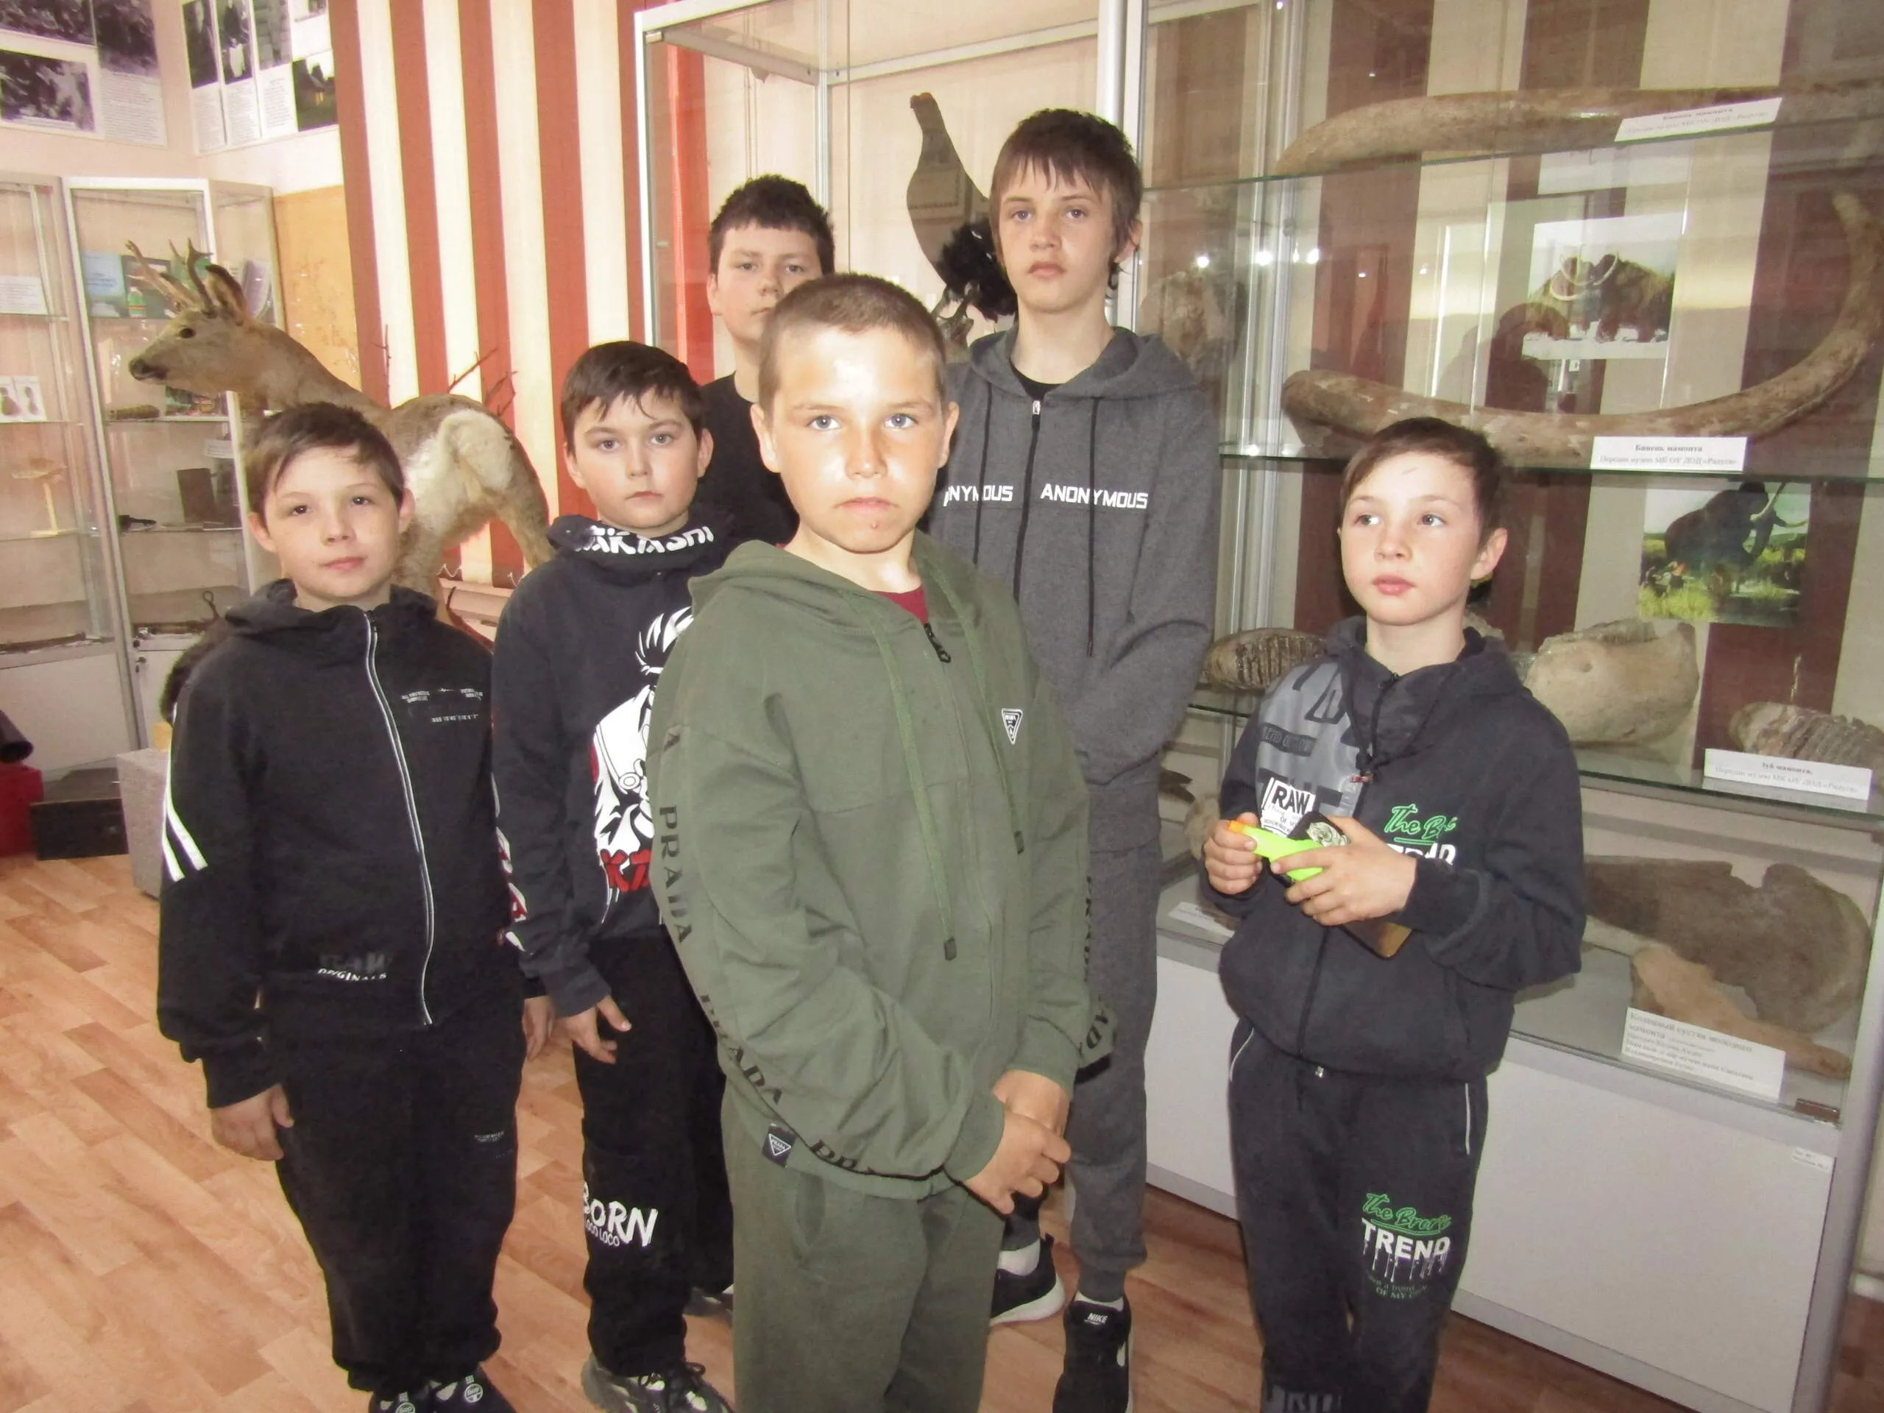
Дети из Унже-Павинской основной школы под руководством учителя Татьяны Ивановны Максимовой в мае посетили музей. Многие из них в музее были впервые. В витринах Исторического зала их внимание привлекли зубы и кости мамонта, чучела современных обитателей наших лесов. Больше всего им понравился горностай, они очень удивились, когда узнали о том, что этот маленький зверёк-хищник. С любопытством рассматривали косулю, оказалось, что в окрестностях своей деревни косуль дети не видели и не слышали, чтобы о них говорили взрослые.
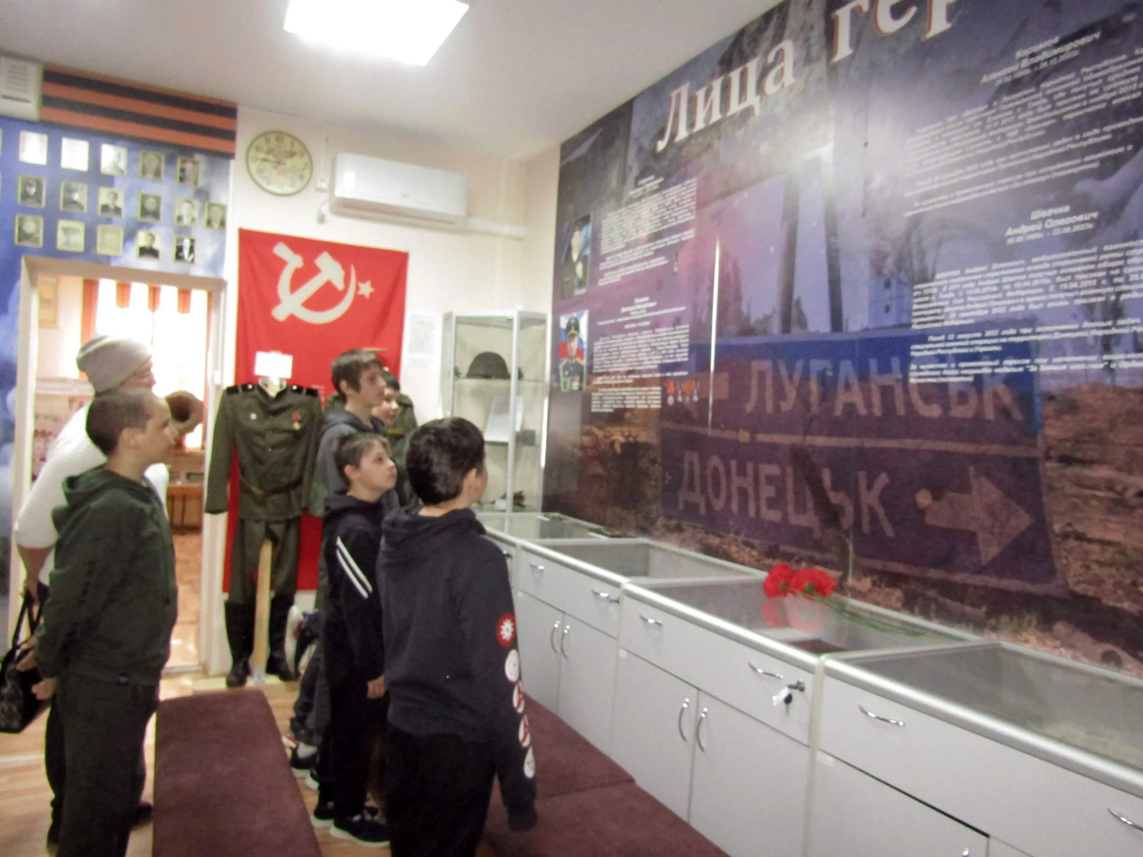
В Зале воинской и трудовой славы я рассказала детям о наших земляках-героях, погибших в зоне СВО.
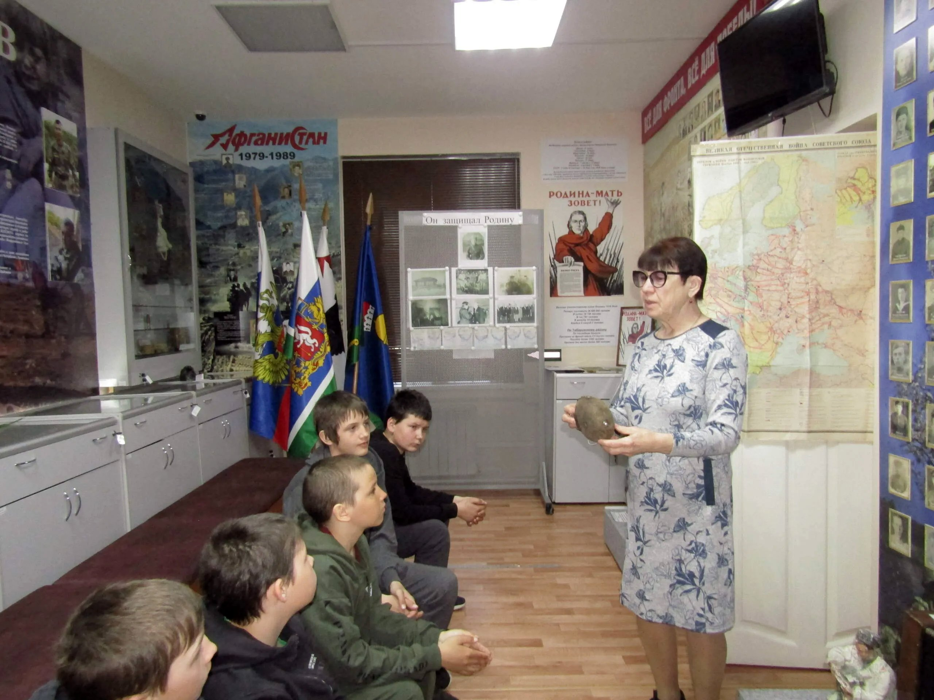
Рассказала об истории немецкой фляжки, оказавшейся в нашем музее.
Материал к публикации подготовила и опубликовала методист музея Татьяна Козлова.

